ПРОЕКТНО-СМЕТНАЯ ДОКУМЕНТАЦИЯ
ЛАНДШАФТНОГО ДИЗАЙНА

ОТДЕЛЬНЫХ УЧАСТКОВ ПРИШКОЛЬНОЙ ТЕРРИТОРИИ
МБОУ «ШКОЛА № 22» ГОРОДСКОГО ОКРУГА БАЛАШИХА

Проект подготовила Кулагина С.А.

2013

ИНСОЛЯЦИОННЫЙ АНАЛИЗ
(анализ освещенности территории пришкольного участка).
Оптимальное освещение составляет 6 – 8 часов в течение светового дня. Освещенность участка территории определяется путем построения «конвертов теней».
Размеры теней в зависимости от сезона года изменяются, поэтому «конверт теней» построен для самого длинного дня в году на данной территории – на 22 июня. Тени построены на восемь, двенадцать и восемнадцать часов.
8 часов утра – тени длиной в две высоты здания. Солнце светит с востока. Тени падают на участок № 3. В данный период времени большая часть территории располагается в теневой зоне. Это создает определенные проблемы для размещения светолюбивых растений.
12 часов дня – тени падают на одну высоту здания. Солнце светит с южной стороны. Территории № 1 и 2 в этот период находятся в зоне наибольшей инсоляции. Здесь необходимо размещать светолюбивые растения и производить ежедневный (утренний или вечерний) полив.
18 часов – тени падают на три высоты здания. Солнце на западе. Это никаким образом не влияет на размещение растений выбранных участков территории.
На «конверте теней» (прилагается к проекту) штриховкой указаны зоны затенения территории пришкольного участка.

ПОЯСНИТЕЛЬНАЯ ЗАПИСКА
Зеленое строительство – проблема, важная для школ нашего города, так как территории многих школ не благоустроены, не оформлены клумбами и цветниками. Хочется видеть около нашей школы не только элементы оформления территории, но и единую художественную композицию.
В своем проекте я решила использовать не только свои эскизы, но и разобраться в вопросах почвоведения, биологии, химии, уметь учитывать климатические особенности и создавать оптимальные условия для роста и развития цветочных культур, добиваясь обильного цветения и высокой декоративности.
Цель ландшафтного проектирования: создание благоприятной экологической среды для учащихся школы.
Задачи, поставленные при проектировании ландшафта пришкольной территории:
● Разработка эскизов для оформления ландшафтного дизайна пришкольного участка.
● Подготовка необходимого материала для создания декоративно-художественных цветочных композиций.
Для решения задачи оформления пришкольной территории входят следующие виды работ:
● проектирование озеленения конкретной территории,
● подготовка территории к процессу озеленения,
● посадка деревьев и кустарников,
● устройство газонов и уход за ними,
● разбивка цветников и уход за ними.
Критерии, которым должна соответствовать работа над дизайном:
1.Красота,
2.Единство стиля,
3.Экологичность.
Проблема: окружающая школу территория не удовлетворяет требованиям современного ландшафтного дизайна и желаниям школьников.
Актуальность: актуальность заключается в том, что с одной стороны, экологическая тема является наиболее важной и приоритетной, особенно для городов, таких как строящаяся Балашиха, с другой стороны я рассматриваю проект озеленения пришкольной территории как социально значимый проект в форме креативного ландшафтно-дизайнерского решения.
Непосредственная работа начинается с уборки и планировки территории, с изготовления сети дорожек и газонов. И только на заключительном этапе создается цветочно-декоративная композиция.

СОВРЕМЕННОЕ СОСТОЯНИЕ ТЕРРИТОРИИ
- Из справки, прилагаемой к плану пришкольной территории, изготовленной БТИ, можно вынести следующую информацию:
- Площадь фактического пользования – 19389,6 кв. м;
- В том числе застроенная – 2698,8 кв. м;
- Под двором замощенная – 2859,8 кв. м;
- Спортивная площадка – 2185,7 кв.м;
- Под грунт – 11645,3 кв.м.
- Дорожки имеют функциональное значение. Благодаря им, удается разделить участок пришкольной территории на зоны и одновременно связать эти зоны в композиционный ансамбль. Сеть дорожек, их форма определяет стиль территории. В зависимости от назначения дорожки имеют мощение грунтовое, щебеночное, асфальтированное и сборное из бетонных плиток. Все типы дорожек отвечают определенным требованиям. На мой взгляд, дорожно-тропиночная сеть размещена удачно.
- Газоны размещены по всей пришкольной территории, но имеют неприглядный вид, т.к. подвергаются систематическому вытаптыванию населением близлежащих домов (пришкольную территорию используют для детских прогулок и выгула собак). В результате ошибок при планировки микрорайона и ввиду его расстраивания, зоны пришкольного участка стали местом прогулок местного населения, что вызывает значительные проблемы при благоустройстве территории. Чтобы сгладить сложившуюся ситуацию, необходимо разбивать обыкновенные газоны. Это долговечный и декоративный покров. Для его оформления надо использовать 3-5 видов трав. По нему можно ходить, трава устойчива к вытаптыванию. Считаю, что этот вид газона очень подойдет для пришкольного участка. Потому что он считается самым практичным и распространенным. На территории школы гуляют дети, через школьный двор проходят прохожие и необходимо, чтобы газон всегда был ухоженный и свежий. А так как обыкновенный газон отвечает всем этим требованиям, легко подвергается скашиванию, можно выбрать этот вид декоративного зеленого покрова.
- Древесно-кустарниковый покров . Учитывая критерии санитарного состояния для древесно-кустарникового покрова (от одного до пяти баллов) и проведя анализ пришкольной территории, можно сделать определенные выводы:
- Деревья имеют не более 25% сухих ветвей;
- Нет очагов заболевания и механических повреждений;
- Санитарное состояние хорошее (оценивается в четыре балла).
Учитывая критерии декоративного состояния (от одного до пяти баллов), можно подвести итоги обследования территории:
- Встречаются искривленные стволы деревьев;
- Несимметричная крона некоторых деревьев;
- Кустарники имеют много сухих ветвей, но цветут и плодоносят;
- Древесно-кустарниковый покров пришкольной территории имеет удовлетворительное декоративное состояние.
Проводя анализ данной территории, можно вывести заключение:
- Для такой большой по площади территории пришкольного участка древесно-кустарниковых насаждений недостаточно;
- Присутствует незначительное количество лиственных пород деревьев (двенадцать стволов);
- Деревья имеют возраст порядка двадцати пяти лет (со времени основания школы);
- Особо ценные породы деревьев отсутствуют;
- Среди кустарников есть боярышник (три куста) и сирень (один куст).

ПОИСК КОМПОЗИЦИОННОГО РЕШЕНИЯ

Создание цветников является заключительным этапом зеленого строительства. Цветы высаживаются на благоустроенной территории, когда уже проложены дорожки, посажены деревья, кустарники, посеян газон. Цветники располагают на парадных, самых видных местах, вдоль дорожек, в местах отдыха. Назначение цветников – украшать определенный участок земли, радовать глаз человека. При создании цветников необходимо учитывать следующие правила.
●Размеры цветников должны быть пропорциональны размерам озеленяемой территории.
●Цветочные композиции создаются с учетом габитуса растения и времени его цветения. Габитус – это внешний декоративный вид растения, включающий форму и размеры растения, окраску листьев и цветов.
●В композицию цветников включают цветочные культуры, обеспечивающие непрерывное цветение в течении всего теплого времени года. Этого можно достичь подбором видов и сортов, цветущих длительное время или сменяющих друг друга на протяжении всего периода.
●Высокие растения высаживают на задний план или в центр композиции. Низкие – ближе к передней части так, чтобы все элементы цветочной композиции хорошо просматривались.
●Для цветочной композиции выбирают культуры с учетом их требований к условиям выращивания.
Экологическое обоснование проекта
Обязательная составная часть ландшафтного дизайна должна отвечать всем санитарным и экологическим требованиям. Использовать необходимо только экологически чистый материал, цветы не должны вызывать аллергических реакций у обучающихся. Камень и дерево - самый чистый экологический материал, поэтому его необходимо использовать в композициях как можно шире.

Для цветочно-декоративного оформления школьного участка наиболее подходят растения раннелетнего цветения, например луковичные: нарциссы, тюльпаны, крокусы, двулетники: незабудки; многолетники: примулы, пионы, ирисы, аквилегии, а также растения, цветущие начиная с ранней осени: хризантемы, многолетние астры.
В летний период цветут однолетники – бархатцы, петуния, космея, эшшольция, ловатера. Многолетники – гвоздики, ромашки, колокольчики, рудбекии, флоксы, розы. Ближе к осени радуют глаз георгины, астры, хризантемы, мальва.
При создании цветочной композиции надо учитывать окрас и форму не только цветов и листьев, учитывая, что многолетние цветы не отличаются яркостью, имеют невзрачный вид, но в цветочной композиции смотрятся оригинально. Кроме того группы растений хорошо воспринимаются на расстоянии.
Существенное значение имеет аромат цветов, который обусловлен выделением летучих веществ. Аромат благотворно влияет на эмоции и настроение человека, поэтому душистые растения следует выращивать вдоль дорожек, расположенных дальше от входа в школу.
При создании зарисовок – эскизов надо помнить о значении цвета в цветочных композициях. Это три основных колера: красный, желтый, синий (используя цветовой круг Иттена) – это основные цвета, гармонично сочетающиеся. Остальные цвета – их смешение. Подбор цвета должен учитываться с учетом законов цветовой композиции.
Для проектирования ландшафта пришкольной территории взяты определенные зоны (№ 1, 2 и 3), которые указаны на генеральном плане участка.
На две клумбы понадобится: 6 пакетиков семян алиссума, 4 пакетика бархатцев, 2 пакетика бархатцев сорта «Арлекин», 2 пакетика настурции, 6 пакетиков гвоздики турецкой, 4 пакетика гипсофилы изящной.
Для альпийской горки понадобится:4 пакетика армерии приморской, 5 пакетиков обриеты, 2 пакетика крупки, 2 кустика барбариса карликового и 5 кустиков пенстемона.

Биологические особенности растений, используемых для озеленения пришкольной территории.

Биологической особенностью травянистых многолетников является то, что надземная часть у них так же, как у летников, ежегодно отмирает. Остаются зимовать подземные органы – корневища, луковицы, клубни, корни. Цветение каждый год возобновляется и продолжается несколько лет.
Летниками называют растения, которые живут в открытом грунте всего лишь одно лето. Они отличаются обилием форм и красок цветков, разнообразны по высоте и характеру роста (прямостоячие, ампельные, вьющиеся). Благодаря их большому разнообразию каждый год можно менять ассортимент цветов и формы цветников.
По отношению к освещенности среди многолетников можно выделить особо светолюбивые культуры - астра, гайлардия, мак, пион, тюльпан, алиссум; теневыносливые - аквилегия , барвинок, аконит, примула, астильба, ирис; тенелюбивые- ландыш, функия, папоротник, хоста.
Нетребовательны к содержанию питательных веществ в почве - ирис карликовый, мак, седум. Хорошо произрастают на средних по плодородию почвах - аквилегия, астра, васельки, гипсофила, дельфиниум, ирисы садовый и сибирский, люпин, мак восточный. Требуют высокоплодородных почв - астильба, гиацинт, крокус, ландыш, лилия, нарцисс, пион, рудбекия, тюльпан, флокс метельчатый.

- Хоста (приложение 12).
Прекрасные декоративно-лиственные многолетники семейства лилейные. Теневыносливое растение. Эти неприхотливые растения разводят главным образом из-за красивых листьев, сохраняющих декоративность в течение всего вегетационного периода.
Все виды хосты - травянистые, бесстебельные - короткокорневищные растения. Утолщенное корневище имеет большое количество шнуровидных корней, достигающих глубины 20-30 см, густо переплетающихся и прочно закрепляющих растение в почве. Листья прикорневые, длинночерешковые, сердцевидные и ланцетные, заостренные, с заметным жилкованием. Лиловые, синеватые или белые цветки хосты собраны в изящную многоцветковую кисть, возвышающуюся над листьями. Хоста - теневыносливое, весьма нетребовательное растение, которое может расти почти без ухода. Но если уделять ей немного внимания, она будет радовать вас в течение длительного времени. Это очень долговечное растение, известны экземпляры, живущие более четверти века на одном месте без пересадки. Хоста малотребовательная культура. Предпочитает слегка кислые, влажные почвы. Хоста декоративная вывезена из Японии, вероятно, это старая садовая форма. Образует куст средних размеров высотой 40-45 см, диаметром 50-55см. Листья продолговатые, темно-зеленые с белым волнистым краем. Цветет в конце июля-начале августа в течение 12-14 дней. Цветки светло-лиловые. Хоста Зибольда -растение с крупными голубовато-зелеными морщинистыми блестящими листьями. Голубизна отчетливо заметна весной - в начале лета, к концу лета постепенно исчезает. Образует крупный куст высотой до 60-70 см, диаметром 70-80 см. Цветки светло-лиловые. Цветет в июле в течение 10-14 дней. Хоста малая в отличие от других видов-это длиннокорневищное невысокое (10- 15 см) растение. Листья темно-зеленые, некрупные. Цветонос с темно-фиолетовыми цветками немного возвышается над листьями. Цветет в июле-начале августа в течение 14-20 дней. Прекрасное растение для горок и каменистых садов. Хоста узколистая образует компактный куст высотой 35-40 см, диаметром 40-50 см. Листья узкие, длинные, темно-зеленые, блестящие. Цветки лиловые; цветет со второй половины августа до середины октября. Это один из интереснейших видов хосты с самым поздним сроком цветения. Хоста Форчуна, белоокаймленная, образует компактный куст высотой 40-50 см, диаметром до 50-60 см. Листья темно-зеленые с белой неравномерной полоской по краю. Цветки светло-лиловые. Цветет с конца июля до первой декады августа.

- Алиссум. (приложение 1).
Многолетнее растение, культивируемое как однолетнее. Низкий компактный или раскидистый кустик высотой 10—15 см с многочисленными тонкими веточками и мелкими белыми или фиолетовыми душистыми цветками, собранными в гус тые кисти. Хорошо растет на открытых солнечных мес тах. К почвам нетребователен, предпочитает питательные умеренно-влажные. Неплохо растет на каменистых участках. Не повреждается весенними и осенними за морозками. Всего существует 100 видов алиссума. Но занимаются выращиванием многолетних: алиссума серебристого и скального. Растения невысокие, всего 10 — 15 см, стебли очень ветвистые и, разрастаясь, образуют как бы полушку. Цветки мелкие, белые, розовые, сиреневые, кремовые. Они собраны в цилиндрические соцветия, постоянно нарастающие. Цветение такое обильное, что листьев не видно. Знаменит алиссум своим сладким, сильным, медовым запахом. Особенно пахучи белые цветки. Корневая система у алиссума очень компактная, и она хорошо растет в ограниченном объеме почвы. Алиссум очень холодостойкий, светолюбив и влаголюбив. Может расти и в полутени, но тогда цветущая подушка будет рыхлой. Уход заключается в регулярных поливах и подкормках. При недостатке воды растения быстро отцветают. Подкармливают после высадки рассады 1 — 2 раза азотными или органическими удобрениями, затем еще 2 — 3 раза полными комплексными удобрениями с интервалом 10 — 14 дней. Зацветает алиссум очень быстро, уже через 40 — 50 дней после посева, и цветет до поздних заморозков.

- Бархатцы (приложение 2).
Известно более 30 видов, однолетних и многолетних, травянистых растений. Стебли прямостоячие, прочные, образующие компактные или раскидистые кустики от 20 до 120 см высотой, с резким, своеобразным запахом. Листья перисто-рассеченные или перисто-раздельные, редко цельные, зубчатые, от светло- до темно-зеленых, расположенные супротивно или в очередном порядке. Соцветия — корзинки, очень яркие, желтые, оранжевые, красновато-коричневые, коричневые или пестрые, одиночные или собранные в сложные соцветия. Краевые цветки язычковые, с широкими, горизонтально отстоящими венчиками; серединные — трубчатые, обоеполые. Цветут обильно с июня до заморозков. Семена сохраняют всхожесть 3-4 года.
Сорт «Арлекин». Высота растения: 35 см. Период цветения: июль-сентябрь. Сорт с уникальной окраской лепестков. Куст плотный, компактный, цветет непрерывно в течение всего лета. Эффектен в ландшафтном оформлении. Посев на рассаду или непосредственно в грунт. Всходы появляются через 7-14 дней при оптимальной температуре +20-22 С. Высадка на постоянное место, когда минует угроза возвратных заморозков. Размещают на открытых, солнечных участках. Посев: апрель-май. Пересадка: май(3)-июнь(1).

- Гипсофила изящная (приложение 3).
Однолетнее ажурное растение до 50 см высотой, обильно ветвящееся почти от основания куста, что делает его шарообразной формы. Листья мелкие, ланцетные. Цветки не более 1 см в диаметре, белые, розовые, карминовые на тонких, слабо опушенных цветоножках, собраны в широкие, раскидистые метельчатые соцветия. Цветет обильно, но непродолжительно, в июне — июле. Молодые растения зацветают через 40-50 дней после посева семян. Для продления периода цветения необходимо проводить повторные посевы в разные, последовательные сроки. Нетребовательна, но предпочитает плодородные, известковые почвы. Размножают ее посевом семян рано весной или под зиму в открытый грунт прямо на место. Дает самосев.

- Гвоздика турецкая (приложение 4).
Растение бывает низкорослое — 15-20 см, и высокорослое — 60-80см. Цветки собраны в соцветия диаметром 10-12 см. Окраска цветков разнообразная: белая, розовая, красная, бордовая. Бывает одноцветная или двух- трёхцветная, с очень оригинальным расположением цветовых пятен. Соцветия бывают простые и махровые, в виде огромных шапок. Обладают нежным ароматом. Лучше всего для выращивания гвоздики турецкой подходят солнечные места, но она может расти и в полутени. Полноценно цветёт только на плодородных почвах. Высевают семена гвоздики в открытый грунт в июне. Гвоздика отзывчива на полив. Поливать её следует 1-2 раза в неделю по 12-15 л воды на кв.м. Особое внимание следует уделять поливам в жаркую погоду. Но и переливать гвоздику нельзя, чтобы не развилась прикорневая гниль. При поливе надо стараться не обливать цветущие растения, а направлять струю ближе к земле. Первую подкормку дают, когда растения достигнут высоты 10-12 см (по 1 столовой ложке нитрофоски и "Агриколы Форвард" на 10 л воды). Вторую подкормку дают во время формирования цветочных бутонов (по 1 столовой ложке суперфосфата и сульфата калия на 10 л воды). Третью подкормку дают во время цветения (1 столовая ложка "Агриколы для цветущих растений" на 10 л воды). Расход всех трёх растворов составляет 3-5 л на кв.м. После полива и подкормок полезно слегка разрыхлить почву. Гвоздика — растение холодоустойчивое, но всё же не помешает на зиму мульчировать почву вокруг растения перегноем или торфом слоем 10 см. Весной сразу после схода снега растения надо во избежение ожогов притенить от солнца укрывным материалом до тех пор, пока растения не тронутся в рост.

- Настурция (приложение 9).
Растение многолетнее, культивируемое как однолетнее. Стебли стелющиеся, сильно разветвленные, сочные, хрупкие, голые, до 250 см длиной или прямостоячие (слегка стелющиеся) 20-70 см высотой. Листья округлые, неравнобокие, щитовидные, довольно крупные, до 8 см в поперечнике, сверху светло-зеленые, снизу сизые, на длинных черешках. Цветки простые или махровые, с приятным ароматом, желтые, оранжевые, ярко-красные, коричнево-красные, розовые, бархатистые, с желтой или оранжевой чашечкой. Шпорцы длинные, чуть изогнутые. Цветет обильно с июня до заморозков. Дает обильный самосев. Семена хорошо вызревают, сохраняют всхожесть до 4 лет. Однолетнее травянистое, вьющееся растение. Стебли до 350 см длиной, светло-зеленые. Листья небольшие, пяти- семираздельные. Цветки мелкие, канареечно-желтые с гофрированными лепестками и зелеными шпорцами. Цветет с июля до заморозков. Семена в средней полосе вызревают неполностью. Быстро заплетают шпалеры и беседки. Настурция культурная — Под этим названием объединяют главным образом гибриды сортов настурции большой и настурции щитоносной . Растения однолетние, густо облиственные. Листья щитовидные, зеленые или пурпуровые. Цветки от светло-желтого до оранжево-красного цвета, простые или махровые, ароматные, до 5 см в диаметре, по одному в пазухах листьев. Цветет обильно с июня до заморозков. Сорта различаются формой куста, бывают компактные, до 50 см высотой, стелющиеся с длиной побегов до 400 см и карликовые, до 15-20 см высотой. Примеры сортов: «Везувий» — кустик прямостоячий до 30 см высотой, по мере разрастания становится полустелющимся. Листья крупные, округлые, темно-зеленые. Цветки простые до 5 см в диаметре, лососево-розовые с оранжевым оттенком, на двух верхних лепестках темно-красное пятно со штрихами вокруг. Чашечка желтая.

- Армерия приморская (приложение 5).
Наиболее неприхотливый вид, не требующий особого внимания цветовода. Его сорта с белыми, розовыми и красными цветками, собранными в аккуратные головчатые соцветия, словно созданы для каменистого сада. Цветоносы длиной до 15 см гармонично сочетаются с аккуратно уложенными длинными и очень узкими вечнозелёными листьями. Мелкие розовые цветки собраны в крупные головчатые соцветия. Цветение продолжается с мая по июнь, иногда дольше. Данная армерия мало требовательна к почвенным факторам. Предпочитает солнечное место на каменистой горке, в бордюре, на клумбе. Почва ей подходит супесчаная или каменистая, кислая. Размножают делением кустиков или посевом семян под зиму или весной. Созданы сорта с красивыми тонкими листьями и разнообразной окраской цветков, от белой до тёмно-красной.

- Обриета (приложение 6).
Все растения этого рода — низкорослые корневищные многолетники, зимующие побеги которых образуют плотные ковровые заросли. Листья серебристо-зелёные благодаря густому, ворсистому опушению, также зимующие, что делает растение привлекательным сразу после таяния снега. Первая волна цветения приходится на май — июнь, и многочисленные белые, красные или фиолетовые цветки практически полностью прячут листья и стебли. Если удалось выделить обриете кусочек места под открытым солнцем или же она растёт при самом лёгком затенении, — вы будете вознаграждены и повторным цветением, растянувшимся до осени, пусть и не столь обильным.
Сегодня в альпинариях выращивают сорта и формы, объединённые под общим названием oбриета культурная, а также виды о. дельтовидная, о. кроатская. Значительно реже встречаются представители ещё десяти не столь популярных, но не менее интересных видов. Чтобы обриета смогла максимально продемонстрировать все свои достоинства, ей требуется не только самое солнечное место, но и хорошо дренированная, лёгкая, не слишком питательная нейтральная или слабощелочная почва, полив при засухе, а также своевременное удаление отцветших цветоносов. Подходит для каменистых горок, миксбордеров, бордюров, склонов, подпорных стенок.

- Пенстемон (приложение 7).
Их близкими родственниками являются более известные цветоводам средней полосы рода: львиный зев, наперстянка, льнянка, коровяк, вероника, цимбалария. Характерный для растений этого семейства двугубый трубчатый или колокольчатый цветок имеют и пенстемоны, при этом по форме цветки могут быть от узких длиннотрубчатых, почти закрытых, до коротких и широко раскрытых, очень разные по размеру и окраске. Листья у этого вида крупные, ланцетные, вечнозелёные, окраска их от светло-зелёной до тёмно-бордовой, белые или розовые цветки длиной до 2 см собраны в большое верхушечное метельчатое соцветие. Период цветения приходится на начало лета, отдельные сорта цветут до поздней осени. Необходимое условие обильного цветения — размещение растения на открытом солнечном месте. Размножается делением куста или семенами.
- Крупка (приложение 8).
Драба, или крупка (Draba) — низкие, подушковидные растения с опушенными листьями, собранными в прикорневые розетки. Цветки желтые или белые, в кистевидных соцветиях. Цветоносы безлистные или слабо олиственные, до 5 см высотой. Плоды — продолговатые, овальные или яйцевидные стручки, со слабо заметным сетчатым жилкованием. Происхождение имени неизвестно, однако Диоскорид использовал это имя для растений семейства крестоцветных, острых и жгучих на вкус, 'draba' — острый.
Достигает в высоту 5-10 см, образуя густые, низкие вечнозеленые заросли ярко-зеленого цвета. Листья собраны в розетку, из которой вырастает короткий стебель. Кисти ярко-желтых цветков появляются в марте - апреле. Неприхотливый вид, развивается в любом грунте, но предпочитает бедную, проницаемую, щебнистую, некислую почву. Размножается семенами и побегами. Семена быстро выпадают, поэтому их собирают постепенно, по мере созревания. Сеют в апреле без какой-либо предварительной обработки. Всходы появляются на 6 день при температуре 20 град. Сеянцы рассаживают в отдельные горшки и в июне высаживают на постоянное место. Побегами можно размножать в июне-августе. Подходит для выращивания на гравийной осыпи, в цветочных каменных стенках, на сухих и солнечных местах, в мини-альпинариях. Зимостойка без укрытия, но застоя воды в почве не переносит. Выносит легкую полутень, но любит солнце.

- Настурция (приложения 9 и 10).
Есть пять секретов выращивания настурции, которые обязательно нужно учитывать начинающим цветоводам.
* Настурция очень теплолюбива, поэтому не нужно спешить сеять семена настурции в саду. Попавшие под заморозки сеянцы настурции неминуемо погибнут. Дляораннего цветения в саду сейте настурцию на рассаду в апреле.
* Настурция плохо переносит пересадку (у этого растения поверхностная и нежная корневая система). Поэтому лучше выращивать рассаду в торфяных стаканчиках или в стаканчиках с выдвижным дном.
* Настурция любит светлое местоположение - сажайте её на солнце или в лёгкой полутени под деревьями. При недостатке света настурция имеет жалкий вид: образует чахлые побеги, израстается и почти не цветёт.
* Настурция предпочитает умеренно плодородную и дренируемую почву. На плодородной и унавоженной почве настурция развивает много зелени, но цветёт очень слабо; не переносит свежий навоз. Растение хорошо отзывается на подкормки калием и фосфором, непрерывно формируя обилие цветков.
* Настурция предпочитает умеренно влажную землю. Молодые растения нужно регулярно поливать, тогда они хорошо разрастаются. После начала цветения настурции поливать её нужно только при сильном пересыхании почвы (иначе у растения будет мало цветков и много листвы). На тяжёлой почве, при избытке влаги корни настурции загнивают.
Посев настурции:
Семена у настурции крупные, заключены в толстую защитную оболочку. Созревают семена на растении не одновременно, по мере отцветания цветков (через 40-50 дней после того, как опали лепестки).
Всхожесть семян сохраняется 3-4 года.
Созревшие семена-«горошины» настурции самопроизвольно опадают, поэтому при желании собрать семена будьте внимательны. Снимайте семена по мере созревания (из зелёных они становятся белёсыми, легко отделяются от цветоножки).
Если семена в большом количестве не нужны, то для продления обильного цветения отцветшие цветки нужно регулярно удалять.
Непосредственно в грунт семена настурции я сею мае, предварительно замочив их на сутки в воде. Набухшие семена высаживаю в сад гнездами: по 3-4 семени в каждую лунку.
Прорастают семена настурции через две недели.
Цветение начинается примерно через полтора месяца после появления всходов.
Вплоть до начала цветения подкармливаю сеянцы настурции полным комплексным удобрением (3-4 раза в месяц).
- Барбарис карликовый (приложение 11).
Среди сортов барбариса Тунберга особо ценные и дорогие карликовые. Самый маленький куст у сорта Bagatelle (высотой 30 - 40 и диаметром 40 см). Он имеет форму шарика, растет очень медленно, в год на 2 см. Крона очень плотная, ее образуют бронзово-красные листья. Чуть выше Bagatelle сорт Kobold. Шаровидная крона этого зеленолистного карлика достигает 50 см. У сорта Bonanza Gold крона похожа на подушку. Листья очень мелкие, лимонно-золотистые. Не растение, а этакий солнечный зайчик! Садоводам более известен сорт Atropurpurea Nana. Этот карликовый кустарник высотой 40 - 60 см, с шаровидной, подушковидной кроной до 1 м шириной. Листья насыщенно-пурпурные летом, шарлахово-красные осенью. Побеги покрыты красно-коричневой корой, красиво изогнуты и почти лишены шипов. Все карликовые сорта годятся для низких живых изгородей и бордюров. Они великолепны как в одиночных посадках, так и вместе с хвойными растениями или невысокими спиреями. А вообще барбарис - одно из немногих растений, жестко не привязанных к тому или иному стилю сада.
- Можжевельник казацкий стелящийся (приложение 13).
Двудомный стелющийся кустарник высотой 1 -1,5 м. Быстро разрастается в ширину и образует плотные заросли. Реже встречаются небольшие деревья до 4 м высотой с изогнутыми стволами. Кора красно-коричневая, отслаивающаяся. Хвоя двух типов: у молодых растений игловидная, прямостоячая, заостренная, 4-6 мм длиной, сверху — синевато-зеленая, мягкая, с четко выделяющейся срединной жилкой; у взрослых растений хвоя чешуевидная. Характерным признаком вида является резкий запах, который издают хвоя и побеги при растирании. Шишки поникающие, мелкие (5-7 мм), буро-черные с сизым налетом. Семена созревают осенью и весной следующего года.

Планировка альпийской горки (№3).

Альпинарий - каменистый участок, заведомо созданный для произрастаний растений высокогорной флоры.
Альпинарий интересен своим контрастом между безжизненными красками камней и яркими цветами окружающей их природной растительности.
В качестве основы для альпинария используются уже имеющиеся возвышенности на участке или искусственно созданные горки, на которых между камнями высаживают растения.
Основные принципы размещения каменистых садов:
- Выбрать место хорошо обозримое, освещенное и дальше от деревьев;
- Принцип подобия (каменистое возвышение);
- Принцип однородности (сходные камни для всей конструкции);
- Принцип равномерности для камней и растений;
- Возможность использования гравийной обсыпки.
Альпинарий на тенистых участках не возможен. Если свободное место на участке постоянно находится в тени, то от альпинария следует отказаться: все растения для альпинария светолюбивы. Но если солнце задерживается на участке два - три часа в день, то стоит попробовать создать альпинарий из теневыносливых растений. Большинство из них будет прекрасно смотреться в альпинарии с камнями.
Участок № 3 спроектирован для создания альпинария с подбором светолюбивых растений.
Требования к камням для альпинария.
- Камни для альпинария должны быть однородны (один сорт);
- Камни красивые, с фактурной поверхностью;
- Ледниково-моренные камни имеют сглаженную поверхность;
- «Теплыми» камнями являются ракушечник, песчаник и известняк. Они мягкие, осадочного происхождения, подщелачивают почву. Подходят для посадки папоротников (относятся к категории кальцифитам).
- Граниты и базальты (имеют черный и красный оттенок) – это «холодные» камни, плохо прогреваются солнцем. На них растения будут медленно развиваться. Эти камни часто имеют повышенный радиоактивный фон.
- Максимально естественный вид альпийская горка приобретает, если в основании лежит широкая часть камней;
- Если камни со сколом, то из них можно устроить террасу, где плоская сторона камня ориентирована к центру горки;
- Из небольших камней возможно сделать иллюзию большого камня, собрав более мелкие вместе и скрепив их цементом;
- Необходимо чередовать композиции из камней и площадки, отсыпанные гравием или галькой;
- Не рекомендуется сочетать в одной композиции округлые камни и камни с острыми сколами.
Учитывая вышеизложенные требования, желательно использовать валуны ледниково-моренного происхождения, обкатанные, но тщательно проверить радиоактивный фон.

Требования к растениям для альпинария.
- Используются растения не яркие и не пышные;
- Растения между собой должны гармонировать;
- Растения должны отвечать экологическим требованиям данной территории;
- При создании композиции необходимо выбрать доминанту (хвойное дерево с эффектной кроной);
- Композиция дополняется другими хвойными или лиственными растениями, которые являются акцентами, но не преобладают на всей территории;
- На переднем плане высаживаются миниатюрные растения или растения повышенной декоративности, имеющие интересную форму листьев или красиво цветущие;
- В центре альпинария высаживаются растения с плотной темной кроной или с кроной голубых и серебристых оттенков. Композиция разбавляется пестролистными растениями (в умеренных количествах);
- В средней части альпинария, ближе к вершине, высаживаются хвойные растения с пирамидальной кроной (2-3 штуки);
- Редкие растения должны быть хорошо обозримы.

Компоновка растений и камней для альпийской горки.
- Серый и светлый однотонный камень – подходят яркие растения (маки, гвоздики);
- Интересная раскраска камней – серые или голубые подушки растений (ясколка, бурачок);
- Растения не должны полностью закрывать камни;
- Если на одной террасе высажены разные виды растений, то нужно разделить камнем;
- Террасы альпийской горки больше увлажнены, т.к. имеют горизонтальную поверхность – высаживают папоротники;
- Склоны альпийской горки менее увлажнены, т.к. имеют покатую поверхность – высаживают растения подушковидные или суккуленты.

Создание альпийской горки.

- Выбранное место очистить от сорняков;
- Обработать гербицидом (раундапом). Это универсальный препарат для уничтожения любых сорных растений. Раундап является одним из самых распространенных гербицидов во всем мире. Препарат применяется в качестве системного гербицида сплошного действия, обработка производится перед посевом или до появления всходов. Раундап от сорняков воздействует только на листья или молодые побеги, не обладает почвенной активностью!
- Через 2 недели перекопать почву и убрать сорняки;
- Снять плодородный грунт (на глубину 15 – 20 см), перенести контуры альпинария на местность;
- Грунт просеять;
- В основание альпинария закладывается сначала гравий, а затем песок. Получается песчано-гравийная подушка толщиной 5 – 7 см. Укладывать камни на землю нельзя, т.к. произойдет осадка грунта.
- Поверх этой песчано-гравийной подушки засыпается грунт, имеющий состав: 1 часть песка и 1 часть низинного (черного) некислого торфа.
- Горку строят, начиная с самой первой террасы (самые крупные камни), которые фиксируют контур будущей альпийской горки.
- Камни необходимо укладывать так, чтобы по ним можно было пройти (должны осесть на дренажное основание).
- Очень крупные камни засыпают грунтом на 1/3.
- Землю вокруг камня уплотняют.
- Далее камни укладывают ярусами, скрепляя между собой раствором.

Последовательность высадки растений.

- Самые крупные растения высаживают одновременно с укладкой крупных камней.
- Далее высаживают небольшие лиственные кустарники.
- Позднее высаживают травянистые многолетники.
- В последнюю очередь сажают подушковидные и почвопокровные растения.
- Все пустоты засыпают гравием, гранитной крошкой или камнями. Грунта не должно быть видно!

ПРИЛОЖЕНИЯ
Рис. 1. Алиссум.

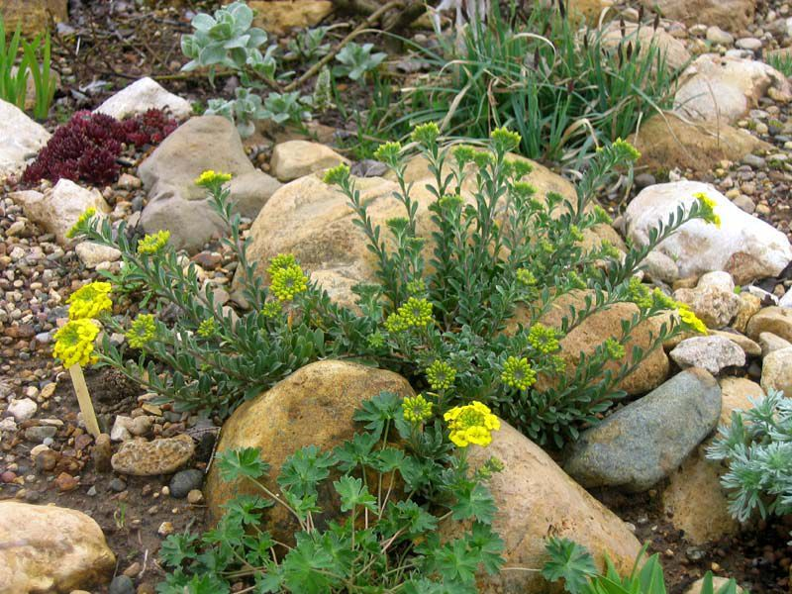

Рис. 2. Бархатцы.

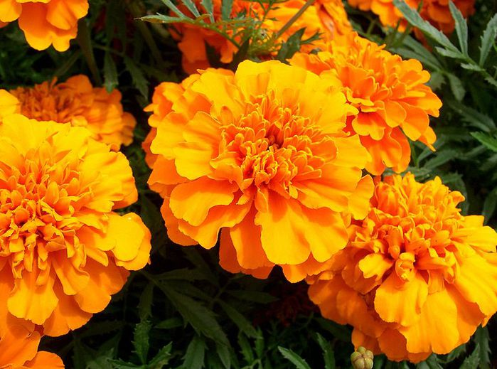

Рис. 3. Гипсофила.

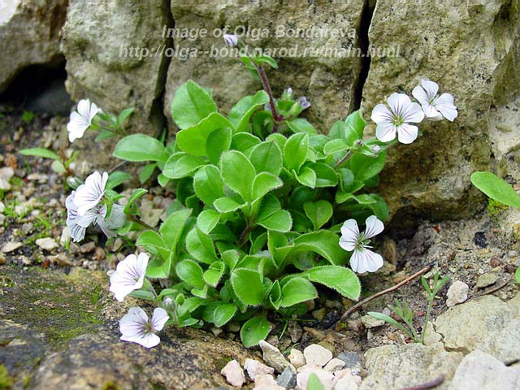

Рис. 4. Гвоздика турецкая.

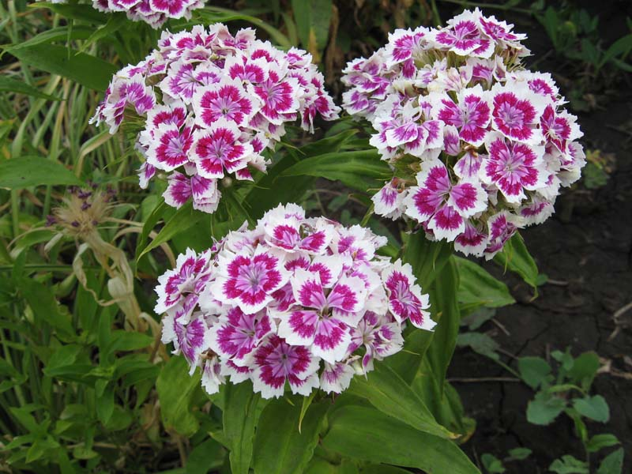

Рис. 5. Армерия.

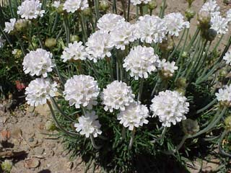

Рис. 6. Обриета.

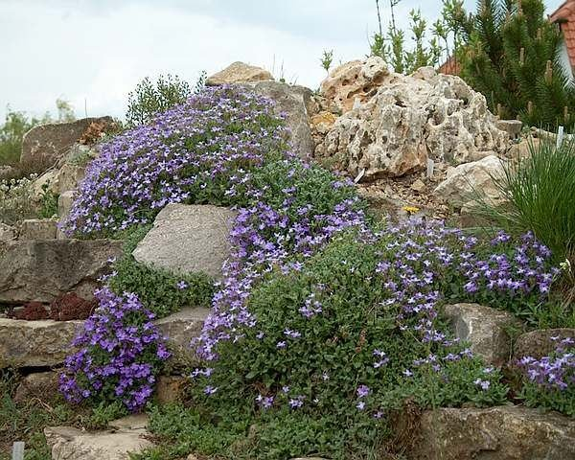

Рис. 7. Пенстемон.

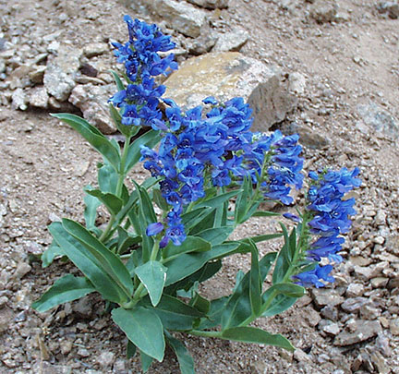

Рис. 8. Крупка.

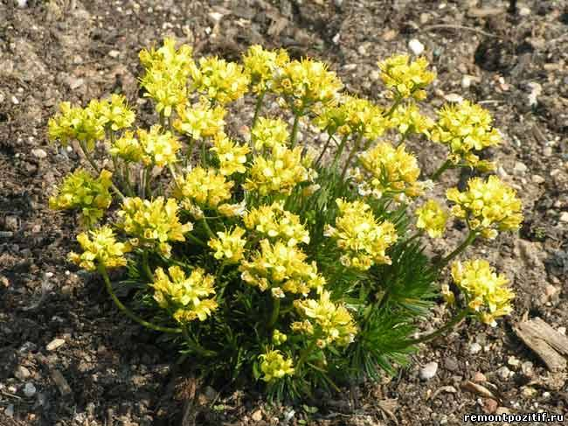

Рис. 9. Настурция.

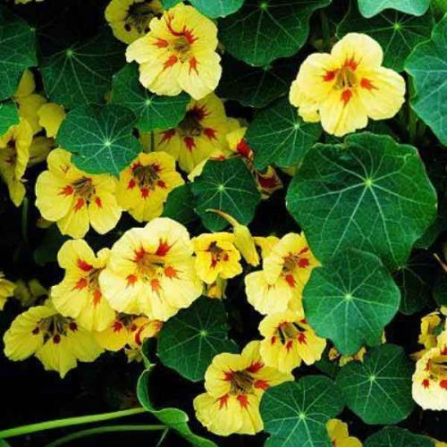

Рис. 10. Настурция.

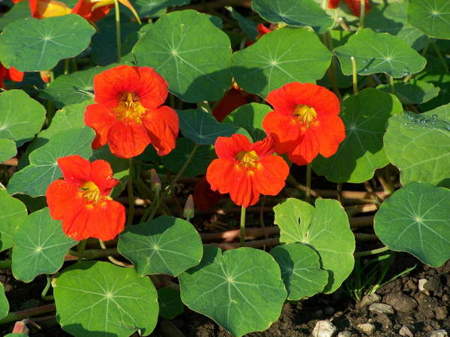

Рис. 11. Барбарис карликовый.

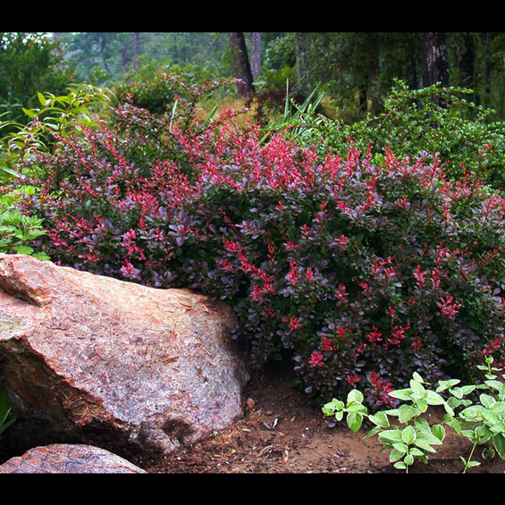

Рис. 12. Хоста.

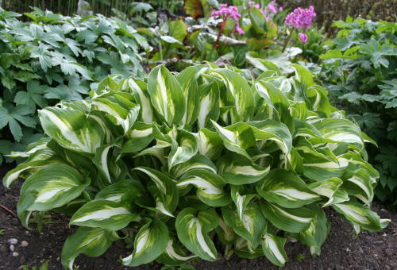

Рис. 13. Можжевельник казацкий стелящийся.

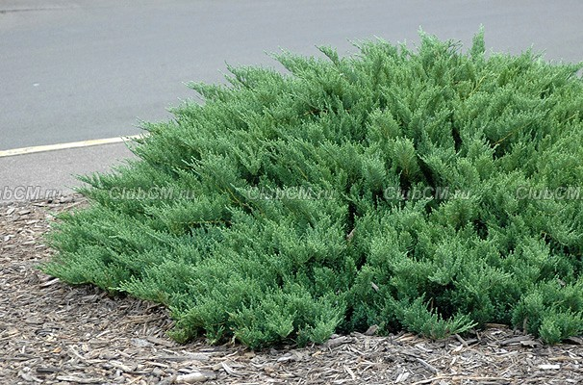

ИСТОЧНИКИ

Литературные:

- Пугал Н.А. Экология и эстетика пришкольного участка, М: Экос, 1998
- Федорук А.Т. Справочник цветовода. Цветочно-декоративные растения открытого грунта, С.-П.: Линда, 1995г.
- Фирсова Г.В., Кувшинов Н.В. Справочник озеленителя,1995г.

Лекционные:

- Королькова Е.О. Лекции курса ландшафтного дизайна, 2013.

